第一节课

C#脚本编程基础

INU工作室

2018年3月8日星期四

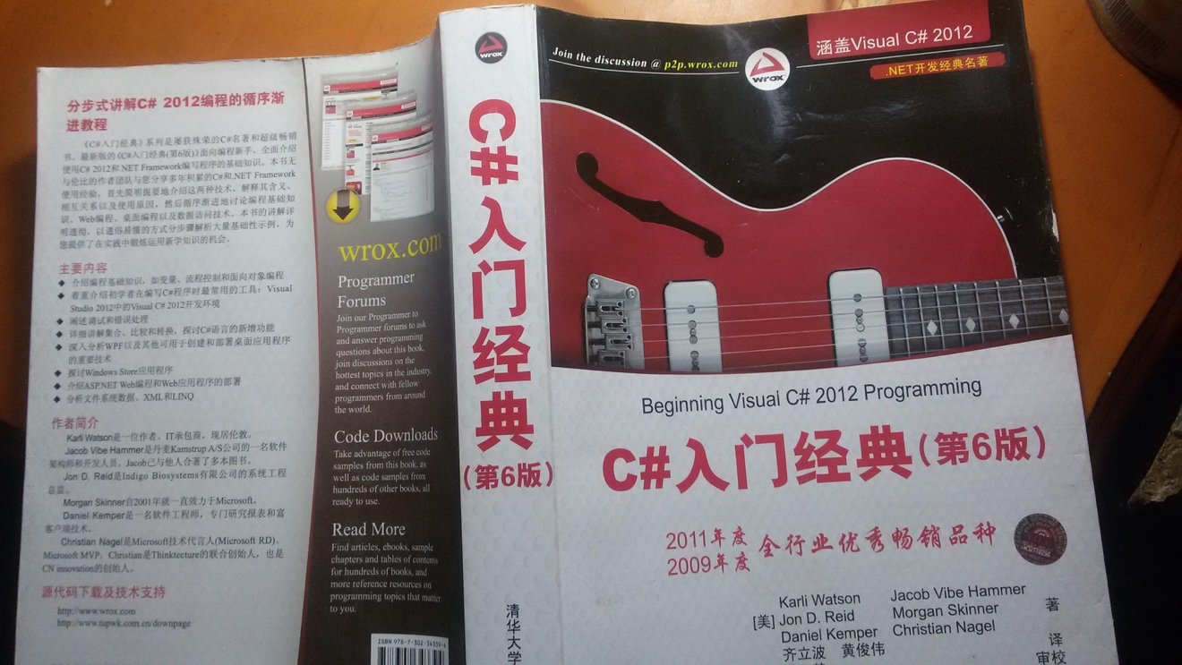

# 配置脚本开发环境

为游戏开发做准备，从基础的安装开始

* 安装unity3d
* 安装visual studio 编辑器
* 第一次配置设置的内容

## 变量，数组与函数

基础的语法内容，以及常用的数据结构，加上脚本语言所需要的基础编程知识

## 语句，表达式与运算符

实现整体脚本不可缺少的知识；实现更多扩展功能的技术

## 协程（Coroutine）

能够实现类似于多线程的技术，但是不是多线程的操作方式，能够提高游戏中的处理效率，使逻辑之间更好的处理，更好的协作

## 类与类的作用

OO原则，让大脑拥有编程的思维

## 输出调试信息

基础操作，最简单也比较实用的调试方式

## C#脚本示例

以简单的操作方式，实现基础游戏，弹跳球游戏

## Unity3d脚本执行顺序

对于游戏脚本执行顺序有大概的了解，更够更好的处理游戏中逻辑关系

## 脚本模板与脚本编码

提高编程效率，以及在编程脚本中所容易忽略的问题

## Unity5脚本升级

对于unity4提升到unity5所需要了解的知识点